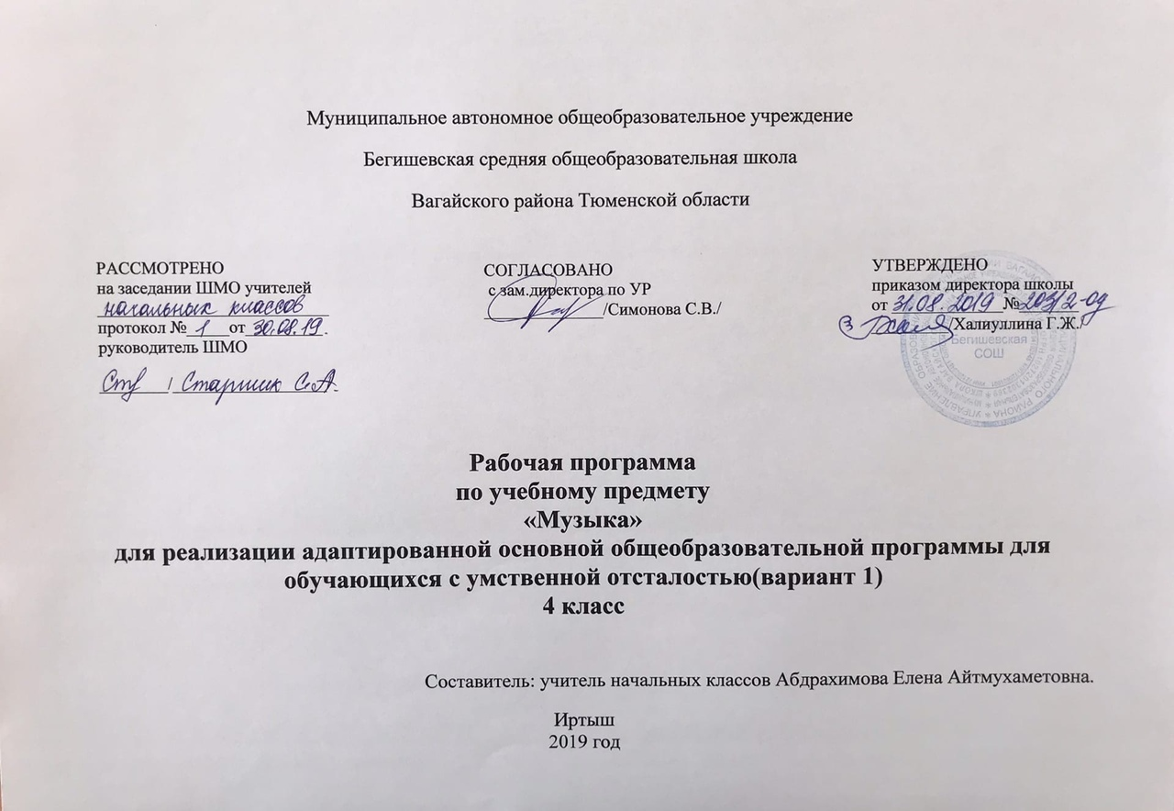
Ι. Нормативная база
Рабочая программа разработана на основе:
* Закон Российской Федерации «Об образовании в Российской Федерации» от 29.12.2012 №273 – ФЗ
*Федеральный государственный образовательный стандарт образования обучающихся с ограниченными возможностями здоровья (приказ Министерства образования и науки Российской Федерации от 19.12. 2014 № 1598)
*Федеральный государственный образовательный стандарт образования обучающихся с умственной отсталостью (интеллектуальными нарушениями) (приказ Министерства образования и науки Российской Федерации от 19.12. 2014 № 1599)
*Адаптированная основная образовательная программа муниципального автономного общеобразовательного учреждения Бегишевская средняя общеобразовательная школа Вагайского района Тюменской области;
*Учебный план для реализации адаптированных образовательных программ в условиях общеобразовательных классов муниципального автономного общеобразовательного учреждения Бегишевская средняя общеобразовательная школа Вагайского района Тюменской области
*Программы специальных (коррекционных) образовательных учреждений VIII вида (0-4 классы)» под редакцией Воронковой. – М.:Просвещение.

II. Количество часов, отводимое на изучение предмета

1 класс | 2 класс | 3 класс | 4 класс
2 часа в неделю  66 часов (33 недели) | 1 час в неделю  34 часа (34 недели) | 1 час в неделю  34 часа (34 недели) | 1 час в неделю  34 часа (34 недели)

ΙII. Цель и задачи учебного предмета
Музыкально-эстетическая деятельность занимает одно из ведущих мест в ходе формирования художественной культуры детей с отклонениями в развитии. Среди различных форм учебно-воспитательной работы музыка является одним из наиболее привлекательных видов деятельности для умственно отсталого ребенка. Благодаря развитию технических средств музыка стала одним из самых распространенных и доступных видов искусства, сопровождающих человека на протяжении всей его жизни. Музыка формирует вкусы, воспитывает представление о прекрасном, способствует эмоциональному познанию действительности, нормализует многие психические процессы, является эффективным средством преодоления невротических расстройств.
Целью музыкального и певческого воспитания является овладение детьми музыкальной культурой, развитие музыкальности обучающихся через:
1) умение слушать музыку (слухоречевое координирование);
2) умение чувствовать характер музыки и адекватно реагировать на музыкальные переживания;
3) развитие исполнительских навыков.
Исходя из целей музыкального воспитания, выделяется комплекс задач (образовательных, развивающих, коррекционных, воспитательных), стоящих перед учителем на уроках музыки и пения.
Задачи образовательные:
- формировать знания о музыке с помощью изучения произведений различных жанров, а также в процессе собственной музыкально-исполнительской деятельности.
- обогащение словарного запаса музыкально-эстетический терминами.
- формировать ориентировку в средствах музыкальной выразительности, жанрах, видов музыкальной деятельности.
Развивающие:
- совершенствовать певческие навыки;
- развивать чувство ритма, речевую активность, музыкальную память, способность реагировать на музыку, музыкально-исполнительские навыки.
Коррекционные:
- корригировать отклонения в интеллектуальном развитии;
- корригировать нарушения звукопроизносительной стороны речи;
- способствовать преодолению неадекватных форм поведения, снятию эмоционального напряжения.
Воспитательные:
- помочь самовыражению учеников через занятия музыкальной деятельностью;
- содействовать приобретению навыков общения с окружающими, развивать эмоциональную отзывчивость;
- способствовать формированию культуры поведения.

